Informatyka kl. 3 SP

Witam Was bardzo serdecznie.
Jeśli macie możliwość i możecie pracować przy komputerze zachęcam do wykonania poniższych ćwiczeń.

Poniedziałek, 30 marca 2020r.

Ćwiczenie.
- W dowolnym edytorze tekstu przepisz z podręcznika do języka polskiego część 3 ze strony 20 pierwszą zwrotkę wiersza Paweł i Gaweł.
- Zapisz dokument pod nazwą swojego nazwiska i imienia w wybranym miejscu na swoim komputerze
- Jeśli masz możliwość - przy pomocy rodziców lub rodzeństwa - wyślij gotowy dokument pocztą elektroniczną na adres: aldona.omen@wp.pl

Czwartek, 2 kwietnia 2020r.

Ćwiczenie.
- Opisz w dowolnym edytorze tekstu co widzisz na zdjęciu, które znajduje się poniżej.
- Zastosuj czcionkę Arial o rozmiarze 16 w kolorze niebieskim.
- Zapisz dokument pod nazwą swojego nazwiska i imienia w wybranym miejscu na swoim komputerze.
- Jeśli masz możliwość - przy pomocy rodziców lub rodzeństwa - wyślij gotowy dokument pocztą elektroniczną na adres: aldona.omen@wp.pl

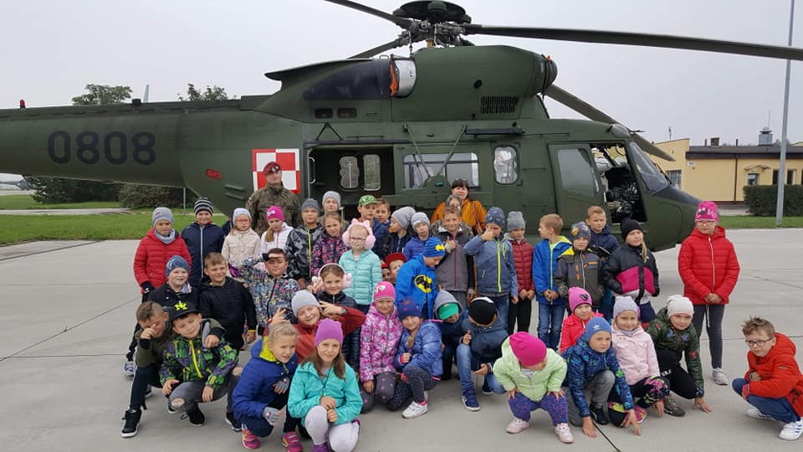

Życzę miłej zabawy przy tworzeniu dokumentów
Pozdrawiam serdecznie
Pani od informatyki Aldona Omen-Wrzesińska

